Статья 20.1. Мелкое хулиганство
1. Мелкое хулиганство, то есть нарушение общественного порядка, выражающее явное неуважение к обществу, сопровождающееся нецензурной бранью в общественных местах, оскорбительным приставанием к гражданам, а равно уничтожением или повреждением чужого имущества, -
влечет наложение административного штрафа в размере от пятисот до одной тысячи рублей или административный арест на срок до пятнадцати суток.
2. Те же действия, сопряженные с неповиновением законному требованию представителя власти либо иного лица, исполняющего обязанности по охране общественного порядка или пресекающего нарушение общественного порядка, -
влекут наложение административного штрафа в размере от одной тысячи до двух тысяч пятисот рублей или административный арест на срок до пятнадцати суток.

рублей.

Статья 12.7. Управление транспортным средством водителем, не имеющим права управления транспортным средством
1. Управление транспортным средством водителем, не имеющим права управления транспортным средством (за исключением учебной езды), -
влечет наложение административного штрафа в размере от пяти тысяч до пятнадцати тысяч рублей.

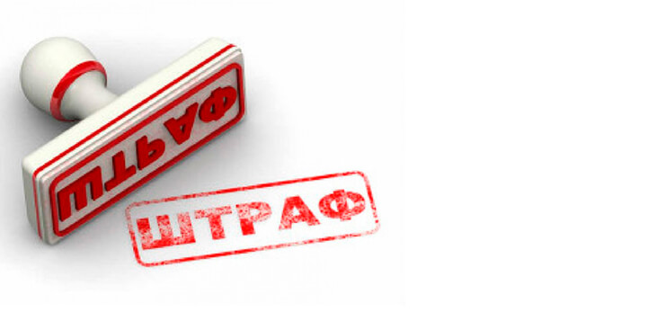
Некоторые меры, применяемые к несовершеннолетним в соответствии с Уголовным Кодексом
Если несовершеннолетний в возрасте 11 лет и старше совершил уголовно наказуемое деяние, но ещё не достиг возраста уголовной ответственности, либо совершил преступление средней тяжести, но был освобождён судом от наказания, он может быть помещён в специальное учебно-воспитательное учреждение закрытого типа. Это делается на основании постановления судьи или приговора суда. Максимальный срок, на который несовершеннолетний может быть туда направлен – 3 года. Эта мера юридически считается не наказанием, а особой формой воспитания несовершеннолетних.
Несовершеннолетние, совершившие общественно опасные деяния, могут быть также временно направлены в центры временного содержания для несовершеннолетних правонарушителей. Там они содержатся, по общему правилу, не более 30 суток.

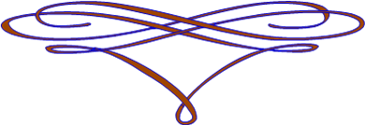
Административная
ответственность
несовершеннолетних


«Только слабые совершают
преступления:
сильному и счастливому
они не нужны»
Ф. Вольтер

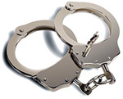
Территориальная комиссия по делам
несовершеннолетних и защите
их прав администрации
города Покачи

2018 год
Административным правонарушением признается противоправное, виновное действие (бездействие) физического или юридического лица, за которое настоящим Кодексом или законами субъектов Российской Федерации об административных правонарушениях установлена административная ответственность. (ст. 2.1 КоАП).

С какого возраста наступает
административная ответственность ?
Административной ответственности подлежит лицо, достигшее к моменту совершения административного правонарушения 16 лет.
С какого возраста наступает
административная ответственность?
Административная ответственность наступает с 16 лет. Примерами административных правонарушений являются: пропаганда наркотических средств, занятие проституцией, мелкое хулиганство, нарушение правил дорожного движения (в том числе, безбилетный проезд), неисполнение требований судебного пристава, появление в состоянии опьянения в общественных местах и т. д. Однако если несовершеннолетний распивает спиртные напитки (включая пиво) или появляешься состоянии опьянения в общественном месте, и при этом ему нет 16 лет, административную ответственность будут нести родители. При этом не имеет значения, каким способом было достигнуто состояние опьянения: употреблением вина, пива, либо медицинских препаратов и иных веществ. Лица, предлагающие тебе спиртные напитки или иные одурманивающие вещества, также подлежат административной ответственности.
За уголовные преступления с 14 лет.
За какие виды административных
правонарушений чаще всего привлекаются несовершеннолетние?
Статья 20.21. Появление в общественных местах в состоянии опьянения.
Появление на улицах, стадионах, в скверах, парках, в транспортном средстве общего пользования, в других общественных местах в состоянии опьянения, оскорбляющем человеческое достоинство и общественную нравственность, -
влечет наложение административного штрафа в размере от пятисот до одной тысячи пятисот рублей или административный арест на срок до пятнадцати суток.
Статья 20.22. Нахождение в состоянии опьянения несовершеннолетних, потребление (распитие) ими алкогольной и спиртосодержащей продукции либо потребление ими наркотических средств или психотропных веществ, новых потенциально опасных психоактивных веществ или одурманивающих веществ.
Нахождение в состоянии опьянения несовершеннолетних в возрасте до шестнадцати лет, либо потребление (распитие) ими алкогольной и спиртосодержащей продукции, либо потребление ими наркотических средств или психотропных веществ без назначения врача, новых потенциально опасных психоактивных веществ или одурманивающих веществ -
влечет наложение административного штрафа на родителей или иных законных представителей несовершеннолетних в размере от одной тысячи пятисот до двух тысяч рублей. Статья 20.20. Потребление (распитие) алкогольной продукции в запрещенных местах либо потребление наркотических средств или психотропных веществ, новых потенциально опасных психоактивных веществ или одурманивающих веществ в общественных местах 1. Потребление (распитие) алкогольной продукции в местах, запрещенных федеральным законом, -
влечет наложение административного штрафа в размере от пятисот до одной тысячи пятисот рублей.
2. Потребление наркотических средств или психотропных веществ без назначения врача, новых потенциально опасных психоактивных веществ или одурманивающих веществ на улицах, стадионах, в скверах, парках, в транспортном средстве общего пользования, а также в других общественных местах либо невыполнение законного требования уполномоченного должностного лица о прохождении медицинского освидетельствования на состояние опьянения гражданином, в отношении которого имеются достаточные основания полагать, что он потребил наркотические средства или психотропные вещества без назначения врача, новые потенциально опасные психоактивные вещества или одурманивающие вещества на улице, стадионе, в сквере, парке, в транспортном средстве общего пользования, а также в другом общественном месте,
- влечет наложение административного штрафа в размере от четырех тысяч до пяти тысяч рублей или административный арест на срок до пятнадцати суток.
Статья 7.27. Мелкое хищение
Мелкое хищение чужого имущества, стоимость которого не превышает одну тысячу рублей, путем кражи, мошенничества, присвоения или растраты при отсутствии признаков преступлений, предусмотренных ч. 2, 3 и 4 ст. 158, ст. 158.1, ч. 2, 3 и 4 ст. 159, ч. 2, 3 и 4 ст. 159.1, ч. 2, 3 и 4 ст. 159.2, ч. 2, 3 и 4 ст. 159.3, ч. 2, 3 и 4 ст. 159.5, ч. 2, 3 и 4 ст. 159.6 и ч. 2 и 3 ст. 160 УК РФ, за исключением случаев, предусмотренных статьей 14.15.3 настоящего Кодекса,–
влечет наложение административного штрафа в размере до пятикратной стоимости похищенного имущества, но не менее одной тысячи рублей, либо административный арест на срок до пятнадцати суток, либо обязательные работы на срок до пятидесяти часов.

